The echo
（Reading & Writing）
授课教师：戚燕飞（海宁市高级中学）
教学材料：The echo （选自《美国语文》）
授课班级：海宁市高级中学高一（2）班
---------------------------------------------------------------------------
学习任务分析  本文选自《美国语文》，围绕“the echo”这个话题展开，从一个Robert 亲身经历的由回声引起的小故事出发，借与妈妈的对话道出“the echo”的含义以及启示。从文体上来说，该文章是一篇叙事性的故事，适合培养学生自主阅读以及自主思考，进行文本基本信息提问和绘制story map。从语言上来说，该文章有较为生动的描写人物动作以及情绪的语句，适合对学生进行读后续写的微技能训练。从内容上来说，简单易懂，且有较好的教育意义，与高一英语必修一单元的主题Friendship有较大的相关性，值得学生更深入地思考以及运用到自己的学习和生活中去。因此，学生将在本节课中，从两条主线、四个任务展开学习。其中一条主线是对echo的意义的理解，另一条则是阅读与写作微技能（自主提问+story map+续写微技能）的训练，实现阅读与写作的迁移互动，逐渐培养英语学科核心素养。  学习者分析  本课的授课对象是海宁市高级中学高一（2）班的学生，该班学生上课气氛活跃，能积极配合教师的指令，表现出较高的学习积极性。但同时由于是高一学生，比较习惯教师先提问题然后再进行阅读，自主阅读的能力较差，缺乏自主思考。因此阅读技巧尤其是自主阅读、自主思考的能力有待提高；在写作方面，作为高一学生，对读后续写的题型较为陌生，完全独立、较好地完成整篇读后续写还是比较困难，因此分类的微技能训练非常重要。同时作为高一的学生，面对全新的班级、老师、同学，交际问题是大部分学生都有的困扰，因此学会如何与他人相处也相当重要。  教学目标  1.通过自主阅读，学生能对文本进行自主提问，梳理文本内容，初步了解利用story map 整理叙事类文本的要素；  2.通过自主阅读，学生能根据对文本的理解，绘制文本第一部分的story map并进行复述。在教师演示下，学习用语言以及行为体现人物心情的微技能。  3.通过阅读文本第二部分，回答问题，深入对文章主题“the echo”的理解，学会如何与他人相处，并能就此理解进行情境问题的讨论、story map绘制以及表演。  4.学生能运用课上所学内容与技能以及具体情境的表演和story map完成写作。  教学重难点  1.学生能通过自主阅读，深入对“the echo”的理解，学会如何与他人相处；  2.学生能通过自主提问、story map以及续写微技能训练，读写整合，完成写作任务。  教学过程  Step 1 Lead in  Look at the picture, what is the boy doing? What will the boy hear back?  【设计意图】通过这些问题的提问，开门见山引出本次阅读的主题——the echo，引入课文的阅读。  Step 2 Reading  Task 1: Read the passage and raise as many questions as you can.  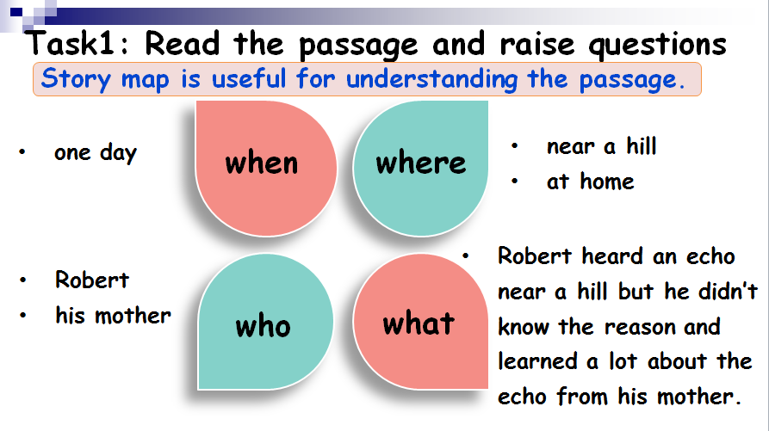  【设计意图】通过阅读，学生进行自主阅读并就文本内容进行提问。通过自主提问，学生对故事进行了一定的梳理，对故事也有了一定的了解。在学生自主提问之后，提出笔者在阅读此类文章会首先提的问题，引导学生关注故事阅读时应关注的几个要素以及利用story map帮助更好地理解文本，并为第二个任务做好准备。  Task 2: Read Part 1and draw a story map on your own understanding,  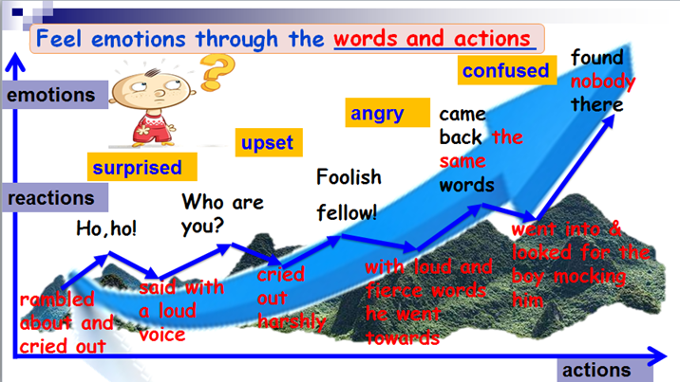  【设计意图】第二个任务，阅读文章第一部分，自主思考后根据文本内容创作story map，并根据所读所画复述故事，在此基础上，帮助笔者完成story map，提供一条新的思路。通过自主思考创作后，学生对第一部分的内容有了更细致更全面地了解，也应了一百个读者就有一百个哈姆雷特的特点，对文本进行个性化的剖析。在帮助完成的story map时，了解一种解读文本的方式，仔细阅读分析主人公在听到回声后的一系列动作分析主人公的情绪，习得通过动作描写凸显人物情绪的微技能，并在第三四个任务中进行训练和提高。  Task 3：Work in group of four, draw the story map and act it out  1. Read Part 2 and answer the questions：  - How did the mother explain to Robert about his experience?  - Why would Robert think someone was mocking him according to the mother?  → a natural phenomenon  ③ What should Robert do to avoid the angry reply?  ④ What should we do if we want to get kindness from others?  → a social phenomenon  ⑤ What should we do if others are angry?  → a soft answer can turn away anger  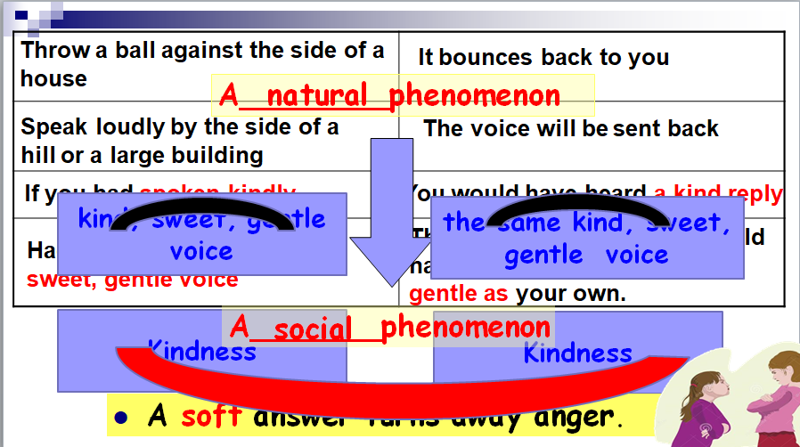  【设计意图】阅读第二部分，分为两个部分，9-19为妈妈对主人公所经历的事的解释，是对“the echo”表面含义阐述即为“a natural phenomenon”，第二部分20-23，是对“the echo”深层含义的挖掘，以及从这个经历中所发出的启示——如何跟他人相处。所以在阅读这部分的时候，主要设置了两个问题，通过这两个问题的回答，在分析完这两个问题之后，得出这还是“a social phenomenon”， 最后一个问题，引导学生关注“A soft answer turns away anger”，当别人对我们生气或者不友好时，我们又该如何相处。最后再次提问“what is echo”，学生对 “the echo”有了更好的理解，也懂得了如何与他人相处，可以运用自己实际的交际困扰中去，既对文本进行了总结和深化，也为第三个任务的完成做好了情感铺垫。  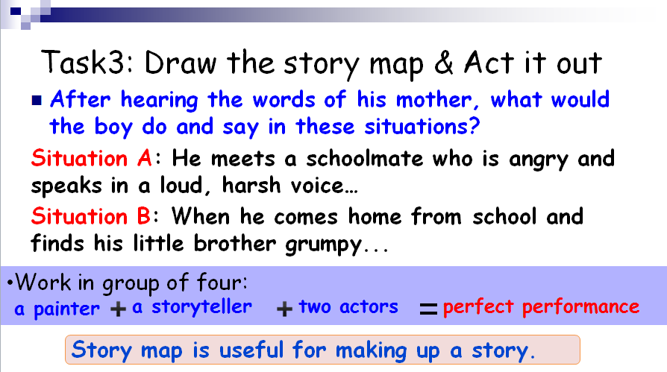  【设计意图】  学生分组讨论，在特定的情境下，Robert该如何说、如何做。讨论后画出story map，并且准备story telling以及表演。通过这个任务的完成，一方面是对文本内容的理解与应用，另一方面也是学生story map 技能以及动作描写微技能的训练、体验以及说的能力的锻炼，同时要求他们合作完成，也是一种对“the echo”在实际生活中的实践。任务三的完成为最后的任务四做好了内容、技能上的准备。  Step 3 Assignment（writing）  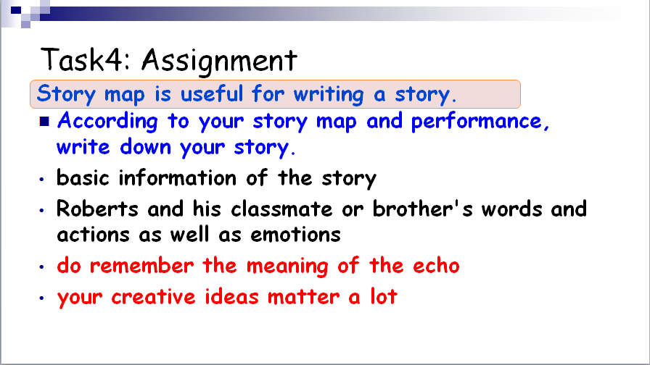  【设计意图】通过一节课的学习，两条主线的贯穿，学生明白了“the echo”的深层含义，懂得了该如何与他人相处，同时也习得了story map以及描写任务动作凸显人物情绪的微技能，学生根据对文章的理解、story map的绘制以及表演进行写作，读写整合以读促写。  板书设计  The echo  kind voice kind voice  kindness kindness  unkindness  Possible version：  One day, Robert was doing his homework in the classroom when James came in. Suddenly, a loud and harsh voice came, “Robert, you must have taken my new pencil!” James seemed to be very angry. Feeling shocked and annoyed, Robert said with a loud voice, “I haven't taken anything from you!” Hearing what Robert said, James became even angrier, and with loud and fierce words he went toward Robert and roared, “Only you are in the classroom! You are a liar and a thief!” Feeling offended and annoyed, Robert ground his teeth because he even didn’t know James had bought a pencil. He wanted to cry back, but suddenly, he remembered the echo, and realized if he fought back, James’s anger would bounce back. So instead of crying harshly, he comforted James in a low and gentle voice, “James, I am sorry to hear that you lost you new pencil. But I swear it is not me who take it. Maybe I can help you to find it.” Obviously, James was confused about Robert’s reaction and said “Really?” Robert replied warmly, “Of course! ” The soft answer turns away James’s anger. “Sorry Robert, I shouldn’t have said those words to you.” said James with his face turning red. After searching together for a while, they found the new pencil and the kindness to each other as well. | 即时点评  即时点评  即时点评  即时点评

